Резюме 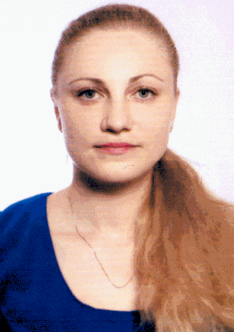

Шкільнюк Аліна Василівна

Телефон: 093 659 83 38,
099 516 73 77

e-mail: ros.alina@bk.ru, ShkilnukAlina@ukr.net
Дата народження: 02.05.1982
Місце проживання: м.Черкаси, вул. Сержанта Cмірнова, 2, кв.392

Освіта:
1999 - 2004 навчання у Черкаському національному університеті ім. Б.Хмельницького, факультет Української філології та журналістики. Диплом спеціаліста.

Трудова діяльність:
08.11.2005 по 01.09.2007 художній керівник Тинівського будинку культури.

21.11.2007 по 30.12.2008 фахівець відділу залучення та супроводження клієнтів (кредитний інспектор) ТОВ "Експерт Кредит"

22.03.2010 по 12.05.2010 інспектор кредитний Черкаського відділення АТ "Дельта Банк"
01.06.2010 по 01.10.2011 прес-секретар Черкаської обласної територіальної організації Політичної Партії "Фронт Змін"

12.11.2011 по 01.08.2012 арт-директор ресторану "Пальміра" (Росія)

01.10.2012 і донині касир-оцінювач ПТ ПП «Ера-Дон» і компанія “Ваш Ломбард”

Особисті якості:
Характер спокійний, урівноважений, але свої погляди відстоюю активно та аргументовано, доброзичлива, комунікабельна, вмію аналізувати та логічно мислити. Працелюбна, цілеспрямована, пунктуальна.
За нову, навіть, незнайому роботу беруся з охотою та доводжу до закінчення.

Додаткові відомості:
Володію українською, російською мовами. Англійська - зі словником.
Практичний досвід роботи з комп`ютером та оргтехнікою. Досконале знання програми 1С.

